
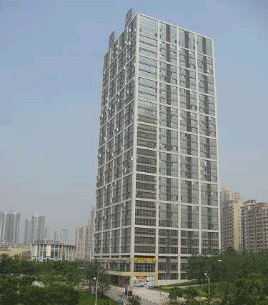
全国免费服务热线：4008623199 传真：02367500083
公司简介：
重庆乐唐进出口贸易有限公司是由重庆驰宇集团、重庆奥德兰科技有限公司、重庆凯帆钢结构工程有限公司、重庆奥奔摩托车技术咨询有限公司、重庆市翰誉农产品有限公司共同出资组建。公司位于重庆市渝北区龙山街道余松一支路7号（龙湖紫都星座B座），背靠沃尔玛，与SM广场相邻，环境优美 ，交通方便，是一家集国内外贸易于一体的综合实力较强的实体企业。主要经营法国原瓶进口甘斐系列红酒；【鸿庭盛宴】系列酱香型白酒、【华唐春】系列浓香型白酒、【鸿庭香】茶叶、农副土特产品、天然玛卡以及汽车摩托车配件、技术进出口等贸易业务。
乐唐理念：
企业精神：团结、开拓、实干、敬业
企 业宗旨：消费者满意是乐唐人永远的追求
企业价值观：为社会提供最优的产品，为公司创造最佳的效益，为职工谋求最大的福利
企业作风：信守承诺，雷厉风行，扎实严谨
乐唐指导思想:
以科学发展为指导，以打造重庆地区一流的贸易平台为目标；依法经营，严格管理，厉行节约；健全企业内部管理机制，加快网络信息化建设；诚信为本，服务第一，实现员工与企业共同成长。

地址：重庆市渝北区龙山街道余松一支路7号1107
官方网址：www.cqltmy.com 公用邮箱： yewu@cqltmy.com

官方微信 公司二维码

